Кафе «Яблочное». Адрес: Пр. К.Маркса 12.
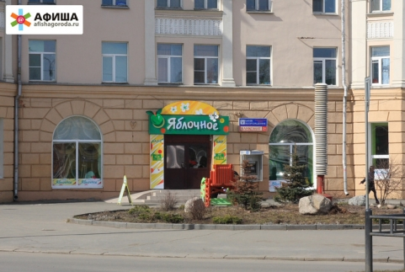
Кафе с легким детским уклоном. Детское кафе проявляется лишь в оформлении. Еда приготовлена заранее и разогревается в микроволновке. Меню есть, но во второй половине дня многого из меню уже не остается, и надо спрашивать у сотрудников, что имеется. Быстро, недорого и достаточно вкусно. Очень интересное и красочное оформление интерьера.
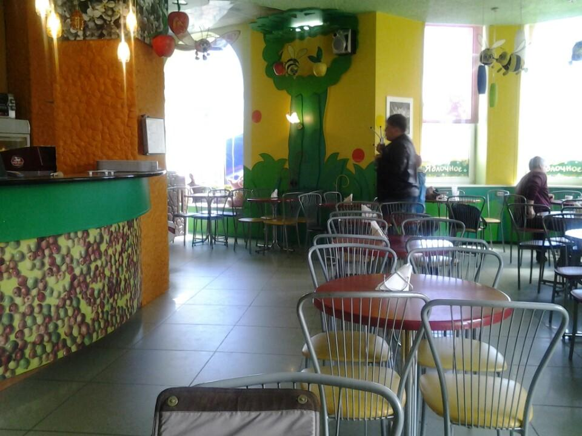
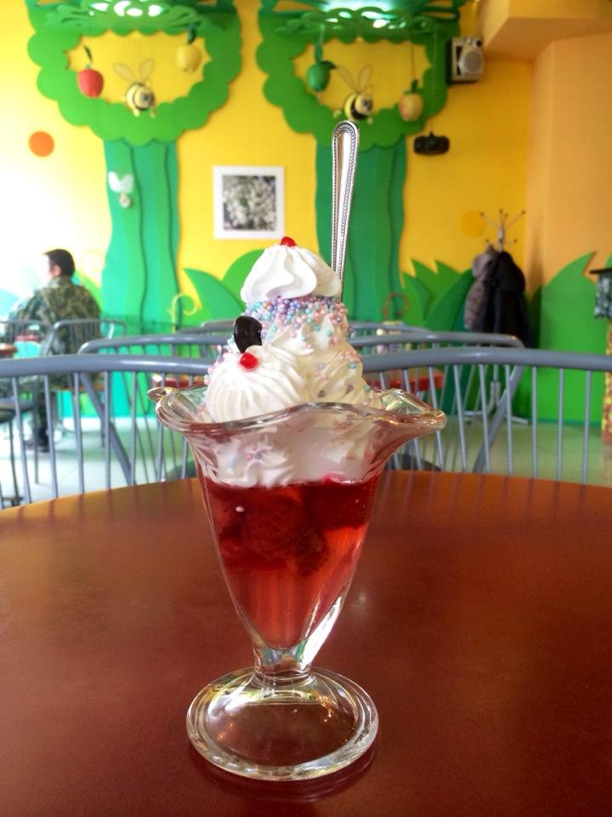В меню есть десерты, мороженое, булочки на разный вкус.
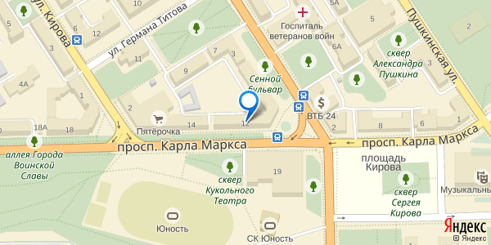

Кафе «Акварели»
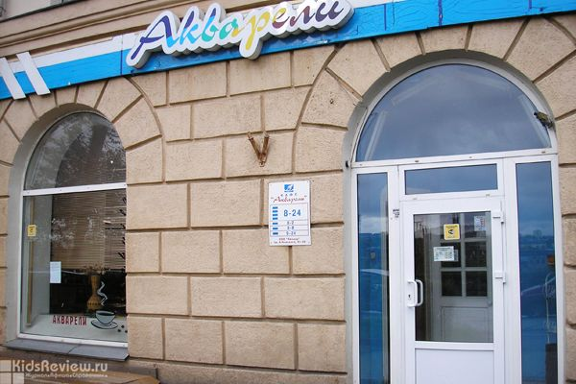
Отличное кафе! Удобно расположено - в самом центре. Очень неплохой ассортимент блюд, очень много салатов, рыбных блюд. Можно легко выбрать обед и для взрослого, и для ребенка. Потрясающий борщ! Жаль только, что первое в кафе распределено по дням недели - например, понедельник - борщ, четверг - щи и т..д.
Здесь вы не найдете каких-то кулинарных изысков. Все вкусно, добротно, дешево. Необычный интерьер, приветливый и симпатичный персонал) Очень уютное место рядом с театральным центром города. Вам понравится и кухня, и обслуживание, и цены. Выпечка собственного производства - особая прелесть кафе! Единственный минус в кафе" Акварели"- это очень маленькие порции салата , ну очень маленькие!
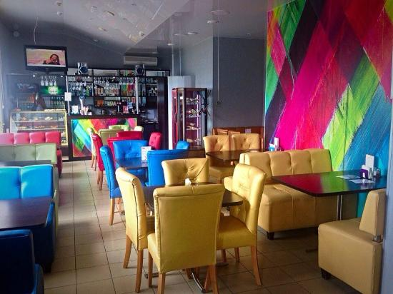
Кафе очень хорошо оформлено снаружи, внимательный персонал, любезные официанты, добрые и отзывчивые бармены, внутри очень комфортная, располагающая к доброжелательной беседе обстановка, для детей есть игровая область, мягкий свет, завораживающие звуки различных музыкальных произведений позволяют Вам быть в гармонии с самим собой и окружающими вас людьми, получите прекрасное настроение!
